臺北市立士林高商
【推展家庭教育】融入教學設計暨融入規劃表
各科召集老師：
一、請 惠予協助規劃【家庭教育】融入各科相關任教科目課程教學」
融入規劃。全學期至少融入一次。
二、為使家庭教育之三大架構：家人關係、家庭生活管理及家人共學，
皆能在各科平均融入，請各科依以下分配單元設計或自由設計，以
進行融入教學，以上教學設計可至家庭教育中心
(https://www.family.gov.taipei/)首頁教材資源參考教材。

1.規劃原則：
推廣教案：利用各科教學研究會，請任課老師以家庭教育中心
(https://www.family.gov.taipei/))發展之各式課程教案參考彙
編。
多元推展：實施方式多元、彈性，符合終身學習的目標，並以學
生經驗為出發點，規劃不同主題，以適應家庭生命週期發展需求。

2.實施內容：
(1)家人關係：以「家庭生命週期」為整體貫穿重點，青少年階段的
家人關係與互動，包括了青少年與父母、祖父母、手足、親友等
的互動相處情形，家庭成員所面臨的壓力及特殊事件的轉變，牽
動成員間之相互支持情形，皆會影響家人關係。此外，教導跨國
婚姻家庭與多元文化之跨文化議題。
不同家庭生命週期發展階段的家人關係。 健護科
不同家庭生命週期發展階段的家庭內在變化。 國文科
③不同家庭生命週期發展階段的家庭壓力。 生活領域輔導
(2)家庭生活管理：瞭解家庭生活中的資源、資源的種類與特性及有
效運用資源的原則與技巧。融入議題以個人至家庭的管理與規劃
為重，包括個人的時間與精力管理，家庭財務規劃、家務分工與
休閒活動之安排及家庭周遭生活環境之選擇，認識社區與地球環
境之變化，小至個人大至家庭，並延伸至社會等資源管理做一概
括性介紹。
①國際觀的家庭的生活管理。英文科
②國際化社會裡的家庭生活。社會領域
③國際性之家庭休閒活動。體育科、藝術領域
④家庭財務規劃。數學科、資處科
⑤財務規劃服務機構與單位。商經科
⑥家庭生活環境的選擇。自然領域
⑦家庭稅務認識。會計科
⑧評估與改變個人資源~如：個人與家庭資源使用衝突。國貿科
⑨家人共學：學習型家庭的主要精神在於家庭成員都從事學習活動，
而且彼此分享學習的經驗或心得，進而促進個人和家庭的成長與
發展。推動學習型家庭之終極目標在使家庭更健康，品質更提
昇，使全體家人透過家庭共學的運作，使個人及家庭潛能充分發
展，並使家庭有能力有效的處理壓力與危機，以終生學習體制的
建立，來規劃健康的人生道路，滿足家庭的需求，進而促成健康
家庭與健全社會的願景。
- 全家性的家庭共學計畫規劃與執行。廣設科、特教科、國防科
(3)學生學習評量方式：以學習單、問卷等方式評量：瞭解學生對家
庭教育課程及活動的學習成果，請任課老師要拍上課精彩鏡頭，
並於期末前繳交相片。

3.請於期初各分科教學研究會進行討論分工，將書面及電子檔資料於期末
前擲交教學組彙整；謝謝 您的協助！

4.空白表格、學習單及相片單請上本校首頁→各科融入教學專區下載)。

教學組、輔導室 敬啟

臺北市立士林高商
【家庭教育】融入各科相關任教科目課程教學
融入規劃表
科目名稱： 填表人：
日 期：_____________

週  次 | 本 科  教 學 單 元 名 稱 | 家庭教育  單元名稱 | 教 學 活動內容 | 實 施  年 班 | 教 學  時 數 | 備 註

填寫範例：
科目名稱：生涯規劃 填表人：吳○○
日 期：108/11/15

週  次 | 本 科  教 學 單 元 名 稱 | 家庭教育  單元名稱 | 教 學 活動內容 | 實 施  年 班 | 教 學  時 數 | 備 註
十五  (11/14~11/18) | 舞動生命的精彩 | 家庭生命週期 | 了解家庭成員正歷經不同生命週期，理解彼此的壓力與因應 | 二 | 1

【家庭教育】融入各科相關任教科目課程教學
教學活動設計表
科目名稱： 設計人：
本科教學單元名稱：
家庭教育單元名稱：
實施年級： 教學節數：
教學活動流程 | 時間 | 評量方式與重點 | 教學資源

空白表格電子檔，請於本校首頁右側下→各科融入教學專區下載。
臺北市立士林高商


學生學習單
實施日期：___年 月__日第 節 實施班級： 班
主 題：
實施內容： ___________________________________________________ ___________________________________________________ ___________________________________________________ ___________________________________________________ ___________________________________________________ ___________________________________________________ ___________________________________________________ ___________________________________________________ ___________________________________________________ ___________________________________________________ ___________________________________________________
心得與建議： ___________________________________________________ ___________________________________________________ ___________________________________________________ ___________________________________________________ ___________________________________________________ ___________________________________________________ ___________________________________________________ ___________________________________________________
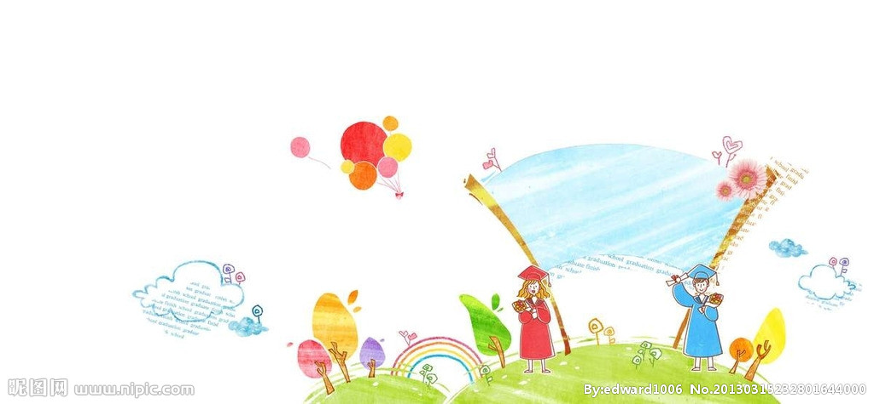
填表人簽名：
家庭教育融入教學活動照片
教學者： 實施單元： 實施日期：
照片一
照片二

